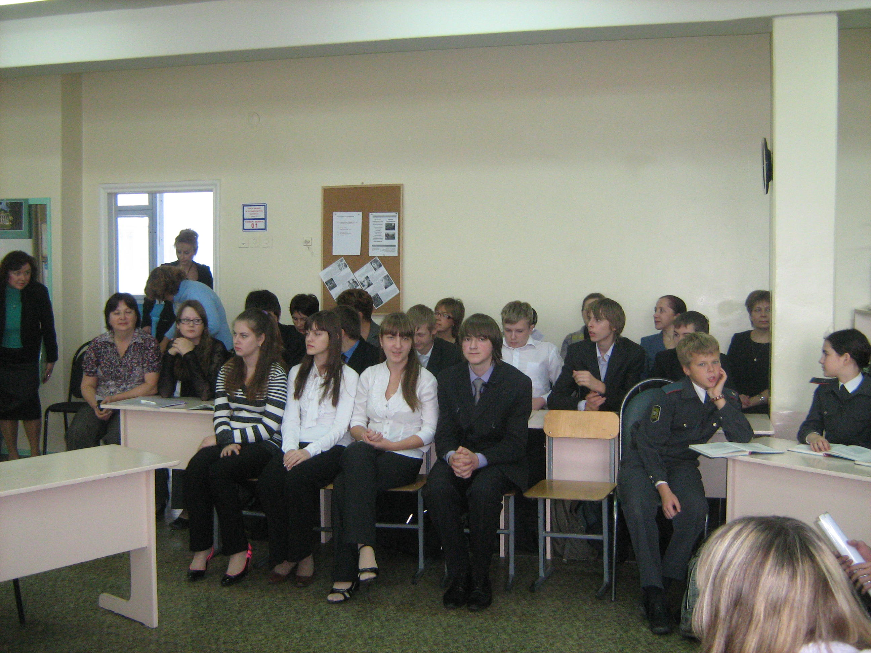
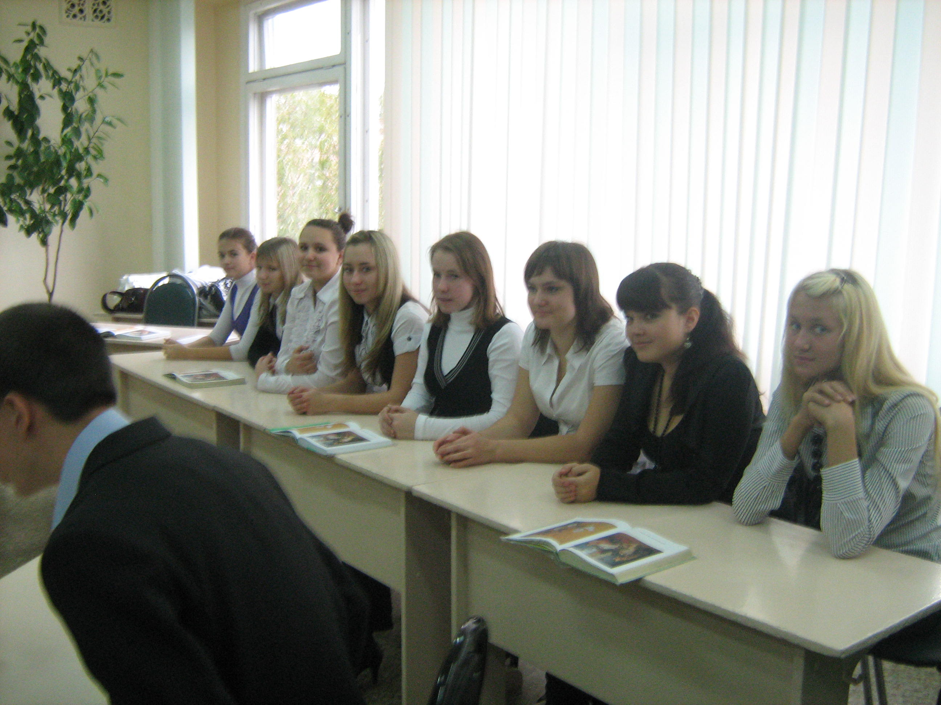
Мастер-класс Казаковой И.Н, учителя русского языка и литературы, «Проблема кнута и пряника в воспитании и образовании современного школьника»

Оборудование: распечатанные статьи «Как выглядят кнут и пряник в согодняшней педагогике», «Телесные наказания детей в России», репродукция картины Решетников «Опять двойка», сладкий приз, ремень, реквизит для актеров, сертификаты.

1.Здравствуйте, дети и уважаемые взрослые. Мы начинаем мастер-класс (название написано на доске) с блиц-опроса. Я попрошу вас ответить только на один вопрос: «Что эффективнее в воспитании: кнут, пряник, кнут и пряник?»
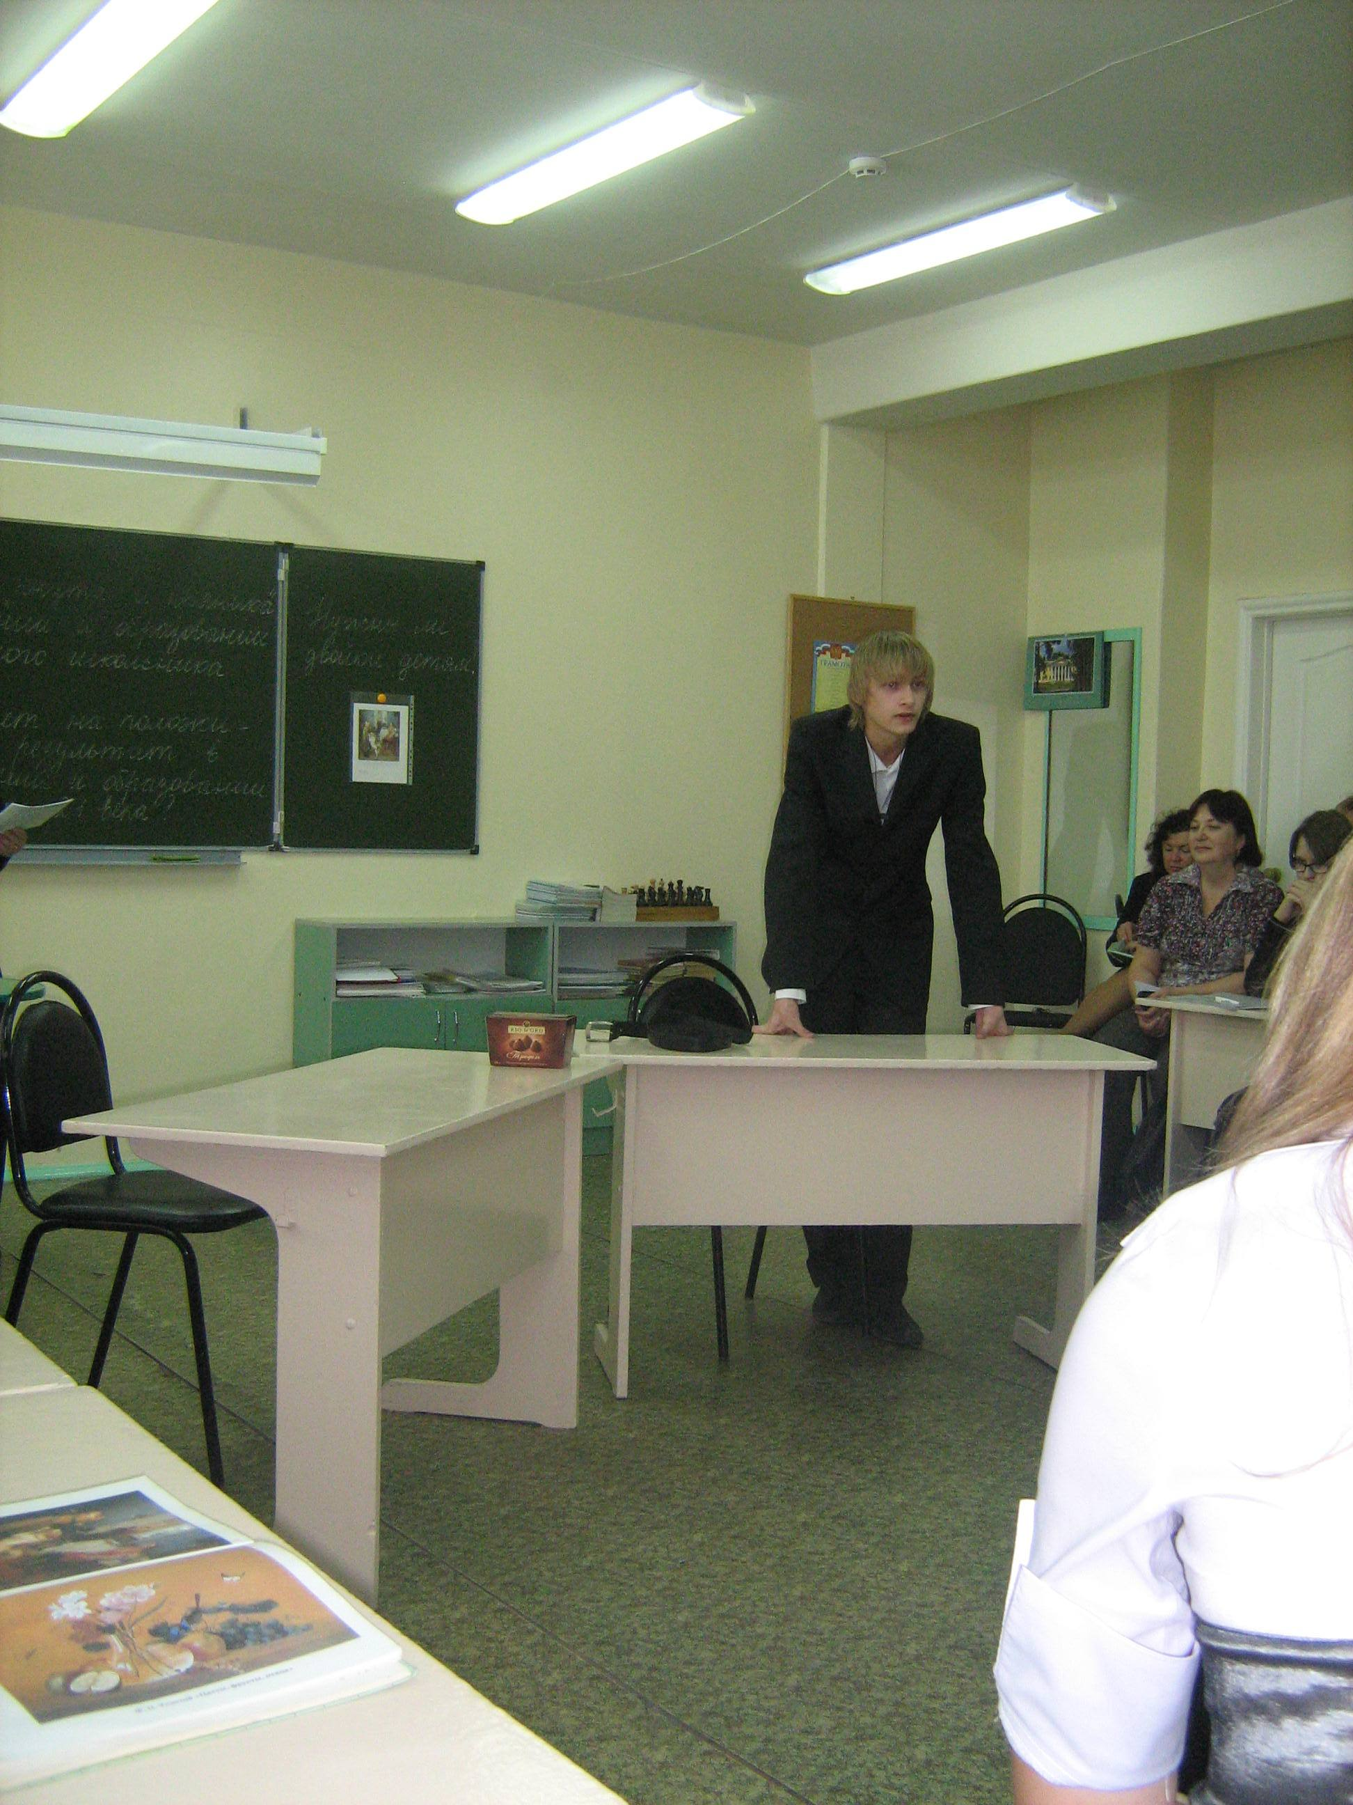
Итак, голоса разделились. А как об этом размышляли до нас? Давайте заглянем в историю вопроса. Я приглашаю помощника. Историческая справка о телесных наказаниях в России. (См. приложение)

2.Всем известна репродукция картины Решетников «Опять двойка». Посмотрите, у матери опускаются руки, а сын очень переживает. Какова реакция современных родителей на двойку? Предлагаю ролевую игру. Актеров попрошу представить амплуа:
- злой, уставший папа;
-добрая, довольная мама;
-ребенок-хам;
-ребенок-паинька. (Хам играет в телефон, паинька читает учебник.)

Сценка с доброй мамой и уставшим папой. Голос за кадром читает ремарки для актеров.

Папа злой, уставший
Вы устали на работе, нет сил. Денег платят мало, хотят – много. Начальник – болван. Дома работы невпроворот. А тут опять у ребенка двойка по алгебре…

Мама добрая, довольная
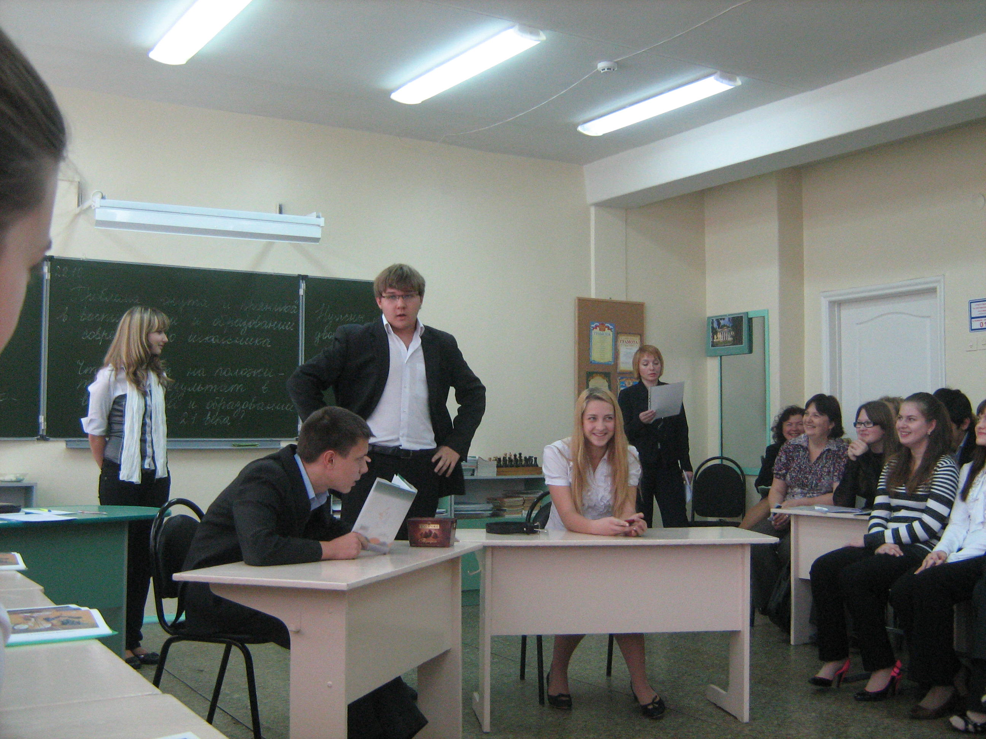
Вы идете домой в хорошем настроении: вас ценят на работе, вы достаточно зарабатываете, чтобы не думать о долгах. Дома вас ждут замечательные дети. Даже вторая двойка ребенка по алгебре не испортит вашего настроения. 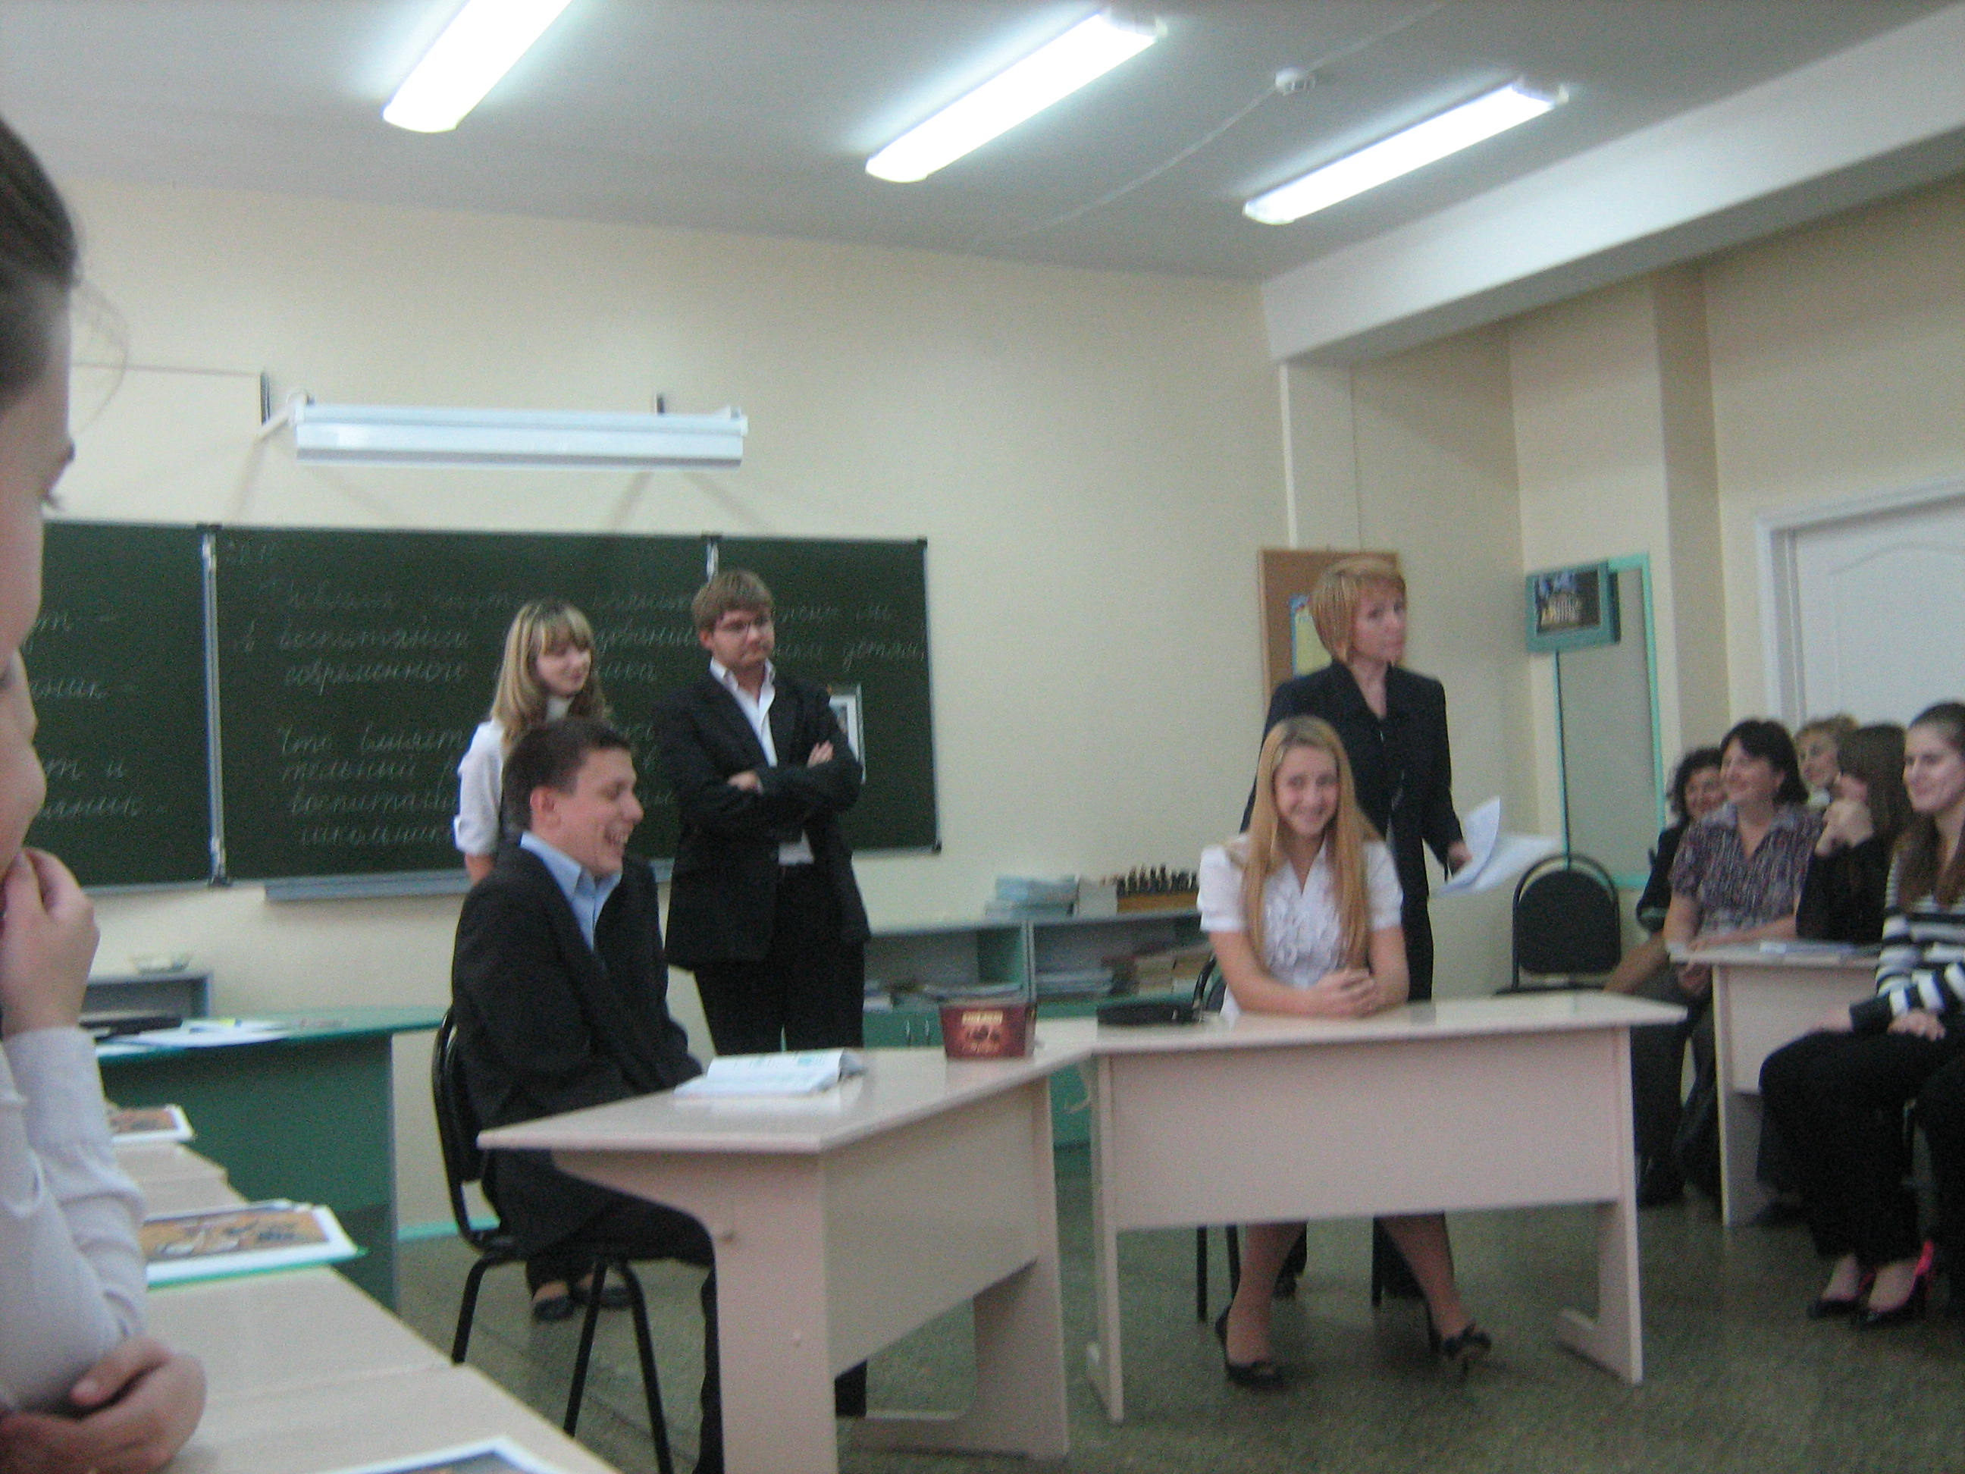

Выводы ролевой игры:
- мудрая мама не потеряла взаимопонимания с ребенком-паинькой, избежала ссоры с хамом;
- уставший отец довел до слез послушного ребенка, поссорился с наглецом. Тот ушел в себя, у него внутренний протест.
- Многое в воспитании зависит от ситуации, от взгляда на нее, положение можно усугубить кнутом, нормализовать пряником. Выбирайте!

3.А нужны ли двойки детям? (Высказывания взрослых и детей.) Оказывается, «2»- своеобразный стимул, если рассматривать ее как оценку труда, а не человека. Однажды мне, тогда еще молодому педагогу, задала вопрос моя ученица: «Почему вы редко ставите двойки, ведь без них неинтересно учиться, не нужно стараться что-то исправить?» Устами младенца глаголет истина: есть мнение ученых, что «некоторые педагоги обесценивают свои оценки их постоянным завышением. Пятерки таких учителей утрачивают свою функцию стимулирования. Современная педагогика разрабатывает методы положительного подкрепления (т.е. пряника) как более прогрессивные и эффективные.
Уважаемые взрослые в материалах статьи найдут информацию о приемах поощрения. Я же предлагаю свои «пряничные приемы»:

-10-балльная шкала оценивания. Дети, поделитесь впечатлениями от полученных «6»,
«7», «8», «9», «10».(Высказывания детей.);
-приз победителю конкурса. Давайте посмотрим, как это работает. Я попрошу наших гостей-пятиклассников прочесть выразительно басню. Лучший чтец получит сладкий приз.(Выступления детей.);

-делегирование полномочий учителя лучшим в конкретной работе ученикам. Кто был в роли учителя, расскажите о ваших впечатлениях.(Высказывания учеников.);
-в прошлом году по договоренности с родителями использовала сертификаты-эквиваленты денег для поощрения лучших, хорошо потрудившихся в четверти. Игра «Бонусы» дала возможность повысить классную успеваемость: стало больше ударников. Образцы сертификатов гости могут видеть на своих столах. По итогам года многие получили 900, 600, 300 рублей, конечно, они были довольны, ведь их старания не пропали даром. 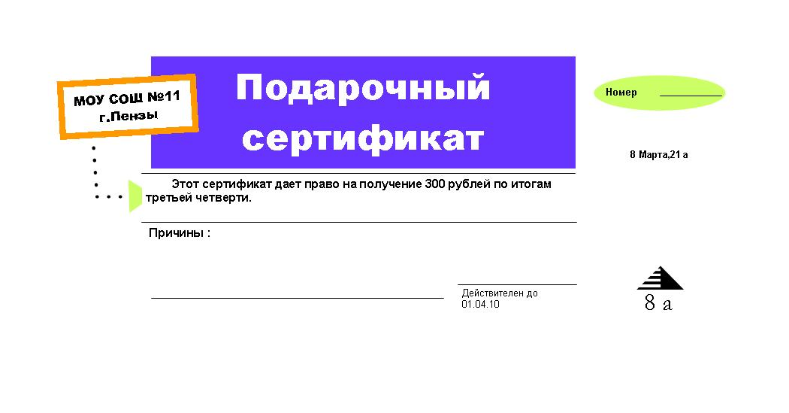
Эти и другие методы поощрения работают, пока дети доверчивы и чисты. Если ребенок по каким-то причинам озлобился, стал грубияном, наглецом, один пряник не поможет. Нужна сила, сдержанность, тактичность, система наказаний, возможно. Но, самое главное, любовь, не к себе, к ребенку! Давайте послушаем стихотворение-крик души- неизвестного автора. Всем спасибо.

Берегите своих детей,
Их за шалости не ругайте.
Зло своих неудачных дней
Никогда на них не срывайте.
Не сердитесь на них всерьез,
Даже если они провинились,
Ничего нет дороже слез,
Что с ресничек родных скатились.
Если валит усталость с ног
Совладать с нею нету мочи,
Ну а к Вам подойдет сынок
Или руки протянет дочка.
Обнимите покрепче их,
Детской ласкою дорожите
Это счастье- короткий миг,
Быть счастливыми поспешите.
Ведь растают как снег весной,
Промелькнут дни златые эти
И покинут очаг родной
Повзрослевшие Ваши дети.
Перелистывая альбом
С фотографиями детства,
С грустью вспомните о былом
О тех днях, когда были вместе.
Как же будете Вы хотеть
В это время опять вернуться
Чтоб им маленьким песню спеть,
Щечки нежной губами коснуться.
И пока в доме детский смех,
От игрушек некуда деться,
Вы на свете счастливей всех,
Берегите ж, пожалуйста, детство!
Приложения
Как выглядят кнут и пряник в сегодняшней педагогике

ПРОБЛЕМА ПРОБЛЕМ

В педагогике обучения и воспитания есть много сложных проблем, но, наверное, одной из ключевых и наиболее важных является проблема стимулирования, т.е. того, как воздействовать на ребенка, чтобы добиться от него желаемого поведения. В определенном смысле, это проблема проблем, средоточие основных трудностей, поисков, педагогических усилий, поскольку от эффективности стимулирования очень часто зависит весь успех педагогического процесса.
В принципе, ребенок любого возраста считает естественным руководство со стороны родителей и педагогов, но на пути от этой принципиальной готовности до поведения стоит целый ряд значительных препятствий. Их подлинная причина заключается в недостаточности способностей или воли ребенка, однако преобразованные самолюбием и потребностью в самоутверждении, они приобретают различные формы сопротивления, которые самим детям кажутся глубоко мотивированными, справедливыми и чуть ли не благородными. Тактические ошибки взрослых: несдержанность, недостаточная тактичность, наказующие акценты — играют на руку детской позиции отпора и усложняют задачу педагогического влияния.

КНУТ И ПРЯНИК
Проблема стимулирования имеет такой же возраст, как и само человечество. Кардинальные способы стимулирования хорошо отражены в поговорке “кнут и пряник”. Наши далекие предки, не мудрствуя лукаво, преимущественно использовали “кнут”, т.е. различные физические и моральные наказания, что соответствовало и суровому укладу жизни, и представлениям о человеческой психологии, в которой якобы преобладали злые помыслы, изменить которые можно только суровостью и жестокостью. К сожалению, вся история воспитания неотделима от наказаний. Об их господстве свидетельствуют письменные документы, античные и средневековые рисунки, где учитель часто изображен с палкой или пучком розог. Сейчас даже трудно представить ту стихию жестокости, которая царила в семейном и школьном воспитании; еще в ХІХ веке физические наказания применялись во всех средних учебных заведениях и почти во всех семьях, включая императорские.
Однако постепенно соотношение “кнута” и “пряника” становилось все более сложным, поскольку в процессе долгого и постепенного накопления морального опыта утверждались идеи большой педагогической терпимости и мягкости. В ХХ веке физические наказания в развитых странах, в принципе, были изжиты, что знаменовало собой новую педагогическую эпоху.
Нынешний этап педагогического стимулирования, как, собственно говоря, и каждый, живет в состоянии постоянного противоречия между привычной и традиционной педагогической техникой и более демократическими требованиями воспитанников. Вечная закономерность заключается в том, что потребность воспитанников в более гуманном подходе всегда опережает педагогическую практику, говоря иначе, педагог в глазах ребенка всегда более или менее консервативен. То поведение педагогов, которое представлялось бы нашим предкам верхом гуманности, может казаться современному ребенку жестким и несправедливым. Из этой закономерности и исходит постоянная необходимость в совершенствовании методов стимулирования.

РОСКОШЬ ПООЩРЕНИЯ

В наши дни в теории прочно утвердилась мысль о том, что преобладать должны методы положительного подкрепления, поскольку они и более гуманны, и более эффективны. Это явилось результатом, с одной стороны, прогресса этики, а с другой стороны — данных психологической науки. Последние показали, что вера в себя и стремление к достижениям как результат поощрения более плодотворны, чем страх перед наказанием. Вот, в частности, интересное наблюдение: когда теннисист хвалит себя за удачные удары, он играет лучше, чем тогда, когда ругает себя за промахи. Сейчас даже дрессировщики стремятся больше применять положительное подкрепление, чем отрицательное.
Круг поощрений в массовой школьной практике довольно ограничен, чаще всего это приветливый взгляд и улыбка педагога или слова типа “молодец”, “очень хорошо”, “замечательно” и т.п., похвала, учебные оценки знаний учащихся. Как ни странно, в нашей педагогике всегда уделялось очень мало внимания разработке методов положительного подкрепления и, в частности, поощрений. В советские времена господствовала негласная доктрина, что поощрение — это что-то вроде необязательной роскоши, поскольку трудолюбие и усердие являются элементарной обязанностью каждого человека, которая должна выполняться без особого подкрепления. Поощрения, конечно, существовали, но особенно заботиться об их разнообразии и усовершенствовании в школьном воспитании никому не приходило в голову (в отличие от военного дела, где необходимость наград всегда хорошо осознавалась). Можно уверенно сказать, что разработка методов положительного подкрепления является одной из важных задач нашей сегодняшней педагогики.

ПОХВАЛА
Не следует думать, что существующие поощрения не эффективны, что они “не работают”. Даже положительная мимическая реакция педагога или лаконичное одобрение — это совсем немало, ибо улыбка и теплое слово, как хлеб, никогда не надоедают. Приветливое и радушное лицо педагога — это поистине педагогический вклад.
Что касается похвалы, то она требует определенных условий ее применения, иначе может оказаться медвежьей услугой или быть непедагогичной. Попробуем назвать основные из них.
• Хвалить следует, в основном, за приложенные усилия, а не за то, что дано ребенку от природы: способности или внешние данные. Незаслуженная похвала вызывает зависть товарищей и настраивает их против учителя.
• Не следует при классе хвалить ученика за то, что не поддерживается группой, даже если это совершенно правильное, с точки зрения педагога, поведение. Такая похвала порождает уже не зависть, а агрессию. Так, если только один ученик из класса подготовился к уроку, похвала в его адрес, как правило, противопоставляет его группе, хотя он, конечно же, ни в чем не виноват. В этом случае лучше похвалить его наедине.
• В каждой группе всегда есть неформальная иерархия, те одни считаются более заслуживающими похвалы, чем другие. Настойчиво хвалить “козлов отпущения” — дело довольно опасное для них же и для отношения группы к педагогу. Это не значит, что их нельзя хвалить — как раз их нужно поддерживать, но мотивированно, постепенно меняя отношение к ним группы.
• Дети очень охотно и преувеличенно приписывают учителям “любимчиков”, и у учителей действительно и обоснованно есть более приятные для них ученики, но хвалить их нужно с учетом этого момента.

СТИМУЛИРОВАНИЕ УЧЕБНОЙ ОЦЕНКОЙ

Остановимся теперь на поощрении с помощью учебных оценок. В принципе, оценка является не поощрением или наказанием, а мерилом знаний, но практически никому из учителей не удается уйти от использования оценки как стимулирующего средства, и потому нужно стремиться делать это наилучшим образом. Любой педагог тонко чувствует влияние его оценки на учащихся, улавливает те моменты, когда можно немного завысить оценку с целью поддержки и поощрения. В большинстве случаев интуиция и доброжелательность учителя служат хорошими советчиками, однако все же следует указать на некоторые типичные ошибочные позиции.
• Некоторые педагоги обесценивают свои оценки их постоянным завышением, что происходит либо по причине мягкости характера учителя, либо из-за его слабых знаний. “Пятерки” такого учителя утрачивают свою функцию стимулирования.
• Педагоги противоположного типа очень скупы на хорошие оценки, считая, что это повышает требовательность и уровень знаний учащихся. Можно было бы согласиться с таким “чистым” использованием оценки, но такие учителя зачастую не скупятся на заниженные оценки.
• Довольно типична инертность педагогов в оценивании отдельных учеников, принимающая характер ярлыка, клейма на его уровне знаний. Давно замечено, что ученику трудно вырваться за пределы его репутации у данного учителя; так, если он “троечник”, учитель очень неохотно ставит ему “четверку” за контрольную работу, которая этого заслуживает. “Наверное, списал”, — думает учитель и считает “четверку уколом для своего профессионального самолюбия. Бывает, что ученик всеми силами старается перейти с “четверки” на “пятерку”, но учитель, уверенный, что этот ученик не может знать на “5”, находит возможность “поставить его на место”.

СОЗДАНИЕ СИТУАЦИИ УСПЕХА
Существует еще один метод положительного подкрепления, который можно назвать созданием ситуации успеха. Он также направлен на укрепление веры ученика в себя, но требует от педагога больших усилий, чем просто использование какого-либо поощрения. Это может быть особая помощь ученику в подготовке уроков, предоставление выигрышного материала для выступления на уроке (реферата, доклада), предварительная подготовка ученика к восприятию сложной темы, организация помощи со стороны сильного ученика и тому подобное. Уместно вспомнить классический эксперимент американских психологов. Они измерили с помощью тестов уровень интеллекта у учеников одного класса, а потом сжульничали, объявив, что лучший результат показал один из слабых учащихся. Через несколько месяцев этот ученик существенно улучшил свою успеваемость, чего с ним раньше никогда не было. Конечно, трудно “тиражировать” данный прием в школьной практике, но как пример создания ситуации успеха он весьма поучителен.

СОРЕВНОВАНИЕ

Очень мало пока используется в наших школах такое средство стимулирования как организация соревнования учащихся. В последние годы на слово “соревнование” пала тень советского периода, когда различные соревнования в рамках пионерской и комсомольской организаций (сбор макулатуры и металлолома, соревнование звеньев, а также “социалистическое соревнование” действительно часто носили формальный характер. Создалось впечатление, что соревнование — это вообще что-то вымученное, навязанное и нехарактерное для людской мотивации.
На самом деле мы просто судим по худшим образцам. Стремление к соревнованию совершенно органично для человеческой психологии, неотъемлемо от нее. Каждый человек всю жизнь старается не отстать, а по возможности и опередить людей своего поколения и близкой судьбы. Прежде всего своих одноклассников и однокурсников, ревниво сверяя по ним свои жизненные успехи. Соревновательный азарт, который наиболее ярко проявляется в спорте, присущ каждому человеку и становится значительно сильнее в коллективе. Люди буквально не могут жить без того, чтобы хоть в чем-нибудь не чувствовать себя лучше других. Чисто теоретически соревновательность бесспорно является эффективным стимулом к улучшению деятельности школьников.
Другое дело — педагогическая практика. Хотя, простым глазом видно, что дети соревнуются с удовольствием, организация длительного соревнования в учебе или внеклассной работе оказывается очень хлопотливым делом, где ослабление усилий педагогов быстро приводит к потере детского интереса и формализму, к появлению нечестности по отношению к соперникам. Требуется постоянно подогревать интерес детей учетом результатов, новыми формами соревнования, внесением в него игрового элемента.
Вечно увлекательны для детей только любимые спортивные игры, а что касается учебы и какого-либо труда — тут педагогам нужно постоянно проявлять выдумку и энтузиазм. Но зато подобные усилия приносят щедрые плоды. В процессе действительно увлекательного для детей соревнования они сплачиваются, привыкают помогать друг другу, вырабатывают у себя навыки ответственности, прилагают энергичные усилия и просто живут интересной жизнью, т.е. становятся настоящим коллективом, что всегда педагогически целесообразно, как бы не менялось отношение к термину “коллектив”. В свое время это очень хорошо понял А.С.Макаренко, который сделал соревнование одним из основных элементов педагогической технологии.

НАКАЗУЮЩАЯ ПЕДАГОГИКА
Таким образом, общая тенденция заключается в том, что вышеуказанные методы положительного подкрепления становятся преобладающим средством стимулирования учащихся. Признание подобного факта, конечно, вызывает удовлетворение, однако за всем этим скрывается пестрая картина педагогической реальности, где методы отрицательного подкрепления, т.е. различные наказания очень медленно сдают свои позиции. Речь идет, как указывалось выше, не о физических наказаниях, но достаточно сильным “кнутом” для современного школьника могут быть и моральные негативные воздействия, которыми чаще всего являются замечания, выговоры, упреки, предостережения, угрозы, иронические реплики, саркастические интонации, т.е. многочисленные приемы той техники, которую я называю “наказующей педагогикой”.
Термин “наказание” становится все менее популярным в педагогической литературе, и уже чувствуется, как он приобретает антипедагогическое, слегка зловещее звучание, однако в практике наказания имеют массовое распространение, поэтому нам следует, не впадая в иллюзии, разобраться в причинах данного явления.
Во-первых, педагоги являются представителями (хотя, слава богу, не худшими) массовой психологии и культуры общения, в которой абсолютно господствует стереотип борьбы и преодоления, а не прощения нарушений ролевого поведения. Ролевое поведение учащихся заключается в выполнении требований педагога и потому невыполнение вызывает наказующие побуждения. Реакция отпора и наказания, несмотря на христианскую проповедь непротивления, осталась совершенно органичной, почти непроизвольной для наших современников.
Во-вторых, специфика работы с детьми связана с постоянным противостоянием и конфликтными ситуациями. Даже взрослые люди небезупречны в выполнении необходимых требований руководства, а уж дети в силу своей импульсивности тем более недисциплинированны. Все это усиливается “субкультурой сопротивления”. Вот и получается, что работа учителя — это не просто преподавание, а постоянное преодоление и борьба. Педагогу трудно вести борьбу и при этом оставаться мягким, сдержанным и приветливым. Недовольство и раздражение ищет выхода, а поскольку физические наказания и грубая брутальность невозможны, отрицательные эмоции выливаются в ворчание, язвительность, нотации и прочие стереотипы “наказующей педагогики”.

МЕТОДЫ ОТРИЦАТЕЛЬНОГО ПОДКРЕПЛЕНИЯ

Учитывая реалии сегодняшнего дня, следует признать, что методы отрицательного подкрепления, в целом, еще не ушли в прошлое и потому нужно использовать их наиболее грамотно и с наименьшим педагогическим вредом, а не делать вид, что их не существует. Форм использование методов отрицательного подкрепления в массовой практике сравнительно немного и чаще всего это, как уже отмечалось, различные виды замечаний педагога. Творчество в этой области в его этически приемлемом виде было бы нелишним (например, разработка системы штрафных очков), во всяком случае, оно могло бы уменьшить влияние субъективизма педагогов.
Простейшим и педагогически приемлемым методом отрицательного подкрепления является негативная мимическая реакция педагога, например, укоризненный взгляд, нахмуренные брови, покачивание головой и т.п. Конечно, хмурое и недовольное выражение — это не лучшая экспрессия для педагога, но, что поделаешь, иногда это необходимо, и было бы хорошо, если бы дальше этого дело не шло.
Однако дальше этого дело все же идет: существуют вербальные отрицательные подкрепления, различные замечания, которые и составляют наиболее распространенную, типичную форму школьного наказания. Другие формы, скажем, удаление из класса, вызов родителей, исключение либо не приветствуются администрацией школ, либо являются редкой или крайней мерой.

УСЛОВИЯ ДОПУСТИМОСТИ НАКАЗАНИЯ
Посмотрим, какие следует соблюдать основные условия, чтобы педагогические наказания были, по возможности, наиболее эффективны.
• Наказание, безусловно, должно быть справедливым, т.е. применяться не под влиянием плохого настроения педагога и при полной уверенности в виновности учащегося. Если такой уверенности нет, наказывать не следует.
• Наказания допустимы преимущественно за различные виды нечестности, откровенного эгоизма, агрессивности и активного высокомерия по отношению к товарищам, принимающего форму издевательства над ними. Наказания за лень и неуспеваемость менее этичны и действенны, поскольку эти недостатки чаще всего являются следствием волевого недоразвития ребенка. В этих случаях нужны не наказания, а помощь. Конечно, по большому счету, агрессивность и высокомерие также связаны с какими-либо внешними для человека факторами, однако на данном этапе своего развития общество не может снять с индивида вину за подобное поведение. Полная ответственность касается взрослых, а у ребенка всегда следует пытаться отделить влияние внешних обстоятельств от внутренней, морально негативной мотивации поступков, которая поддается коррекции.
• Особую категорию оставляют случаи конфронтации учащихся с педагогами, так называемые конфликты отношений, когда ученики становятся в намеренную оппозицию, “делаю назло”. Это очень сложный класс ситуаций, обычно касающийся подростков и старшеклассников. Идеальным вариантом, очевидно, была бы “нулевая реакция” педагога на вызывающие выходки или иронию таких учеников, но требовать этого от современных педагогов просто нереально. В таких случаях наказания уместны при наличии “состава преступления”, т.е. грубость, явного неподчинения, а на обидные для педагога подтексты нужно постараться ответить мудрым и спокойным игнорированием либо более тонкой иронией, но не откровенным озлоблением. Радикальным выходом служит устранение конфликта, примирение, улучшение отношений с подростком.
• Нельзя строить наказание на критике физических недостатков или каких-либо личностных особенностей ученика, выставляющих его в невыгодном свете, например, неуклюжей походки, дефектов речи и т.п. К сожалению, педагоги иногда не могут удержаться от соблазна подчеркнуть смешные особенности ребенка. Недопустима дискредитация в глазах ребенка его родителей.
• Наказывая ученика, педагог должен каким-то образом показать, что его личное отношение к ребенку не меняется и что, в принципе, ребенок имеет возможность восстановить свою добрую репутацию.
• При использовании наказаний следует учитывать общественное мнение группы. Если она явно или демонстративно поддерживает то, за что педагог наказывает ребенка, наказание будет безрезультатным и даже сделает наказанного героем в глазах группы. В другом случае, если наказываемый “отверженный” или “козел отпущения”, группа может проявить злорадство и еще ухудшить положение ребенка, который нуждается в моральной поддержке. Здесь принцип справедливости и равного отношения ко всем должен быть несколько потеснен принципом гуманности.
• И пожалуй, наиболее актуально — применять наказания без “наказующей педагогики”, т.е. избыточных и неконструктивных способов поведения, главной целью которых является отреагирование отрицательных эмоций педагога.
Трудно предусмотреть все педагогические ошибки при использовании наказаний, поскольку они тесно связаны с индивидуальными психологическими особенностями педагогов. Лучше всего, если наказаний вообще будет поменьше.
В заключение следует сказать, что методы стимулирования — важная, но не единственная часть педагогической технологии, в которой не менее значимы и организация деятельности воспитанников, и формирование их правильного отношения к актуальным для них проблемам. Генеральная перспектива педагогики заключается в развитии потенциала самовоспитания учащихся, что, в принципе, соответствует закономерностям развития человеческого сознания.

Телесные наказания детей в России.
Нижегородский сборник. — С.-Петербург, 1905

Не более 40 лет отделяет нас от того времени, когда «мудрено было прожить в Московском государстве без битья», когда через многих, по выражению поэта, «прошли леса дремучие»... Не миновали этого позора и ужаса и всевозможные учебные заведения — от самых низших до высших: всюду науки вкладывались ученикам розгами, кулаками, линейками, палками, плетью и другими не менее гуманными способами.
Вот что говорят цифры: в киевском учебном округе в 1857—59 гг. подвергалось розгам 13—27 процентов всех учащихся в разных гимназиях, причем все зависело от личного усмотрения управлявших гимназиями лиц; так — в 11 гимназиях в одном 1858 г. из 4108 учеников было высечено 560, т. е. почти 1/7 всех, а в том же году из 600 учеников житомирской гимназии подверглись порке 220 — почти половина всех! Да еще полны ли эти сведения, так как они представлялись попечителю учебного округа, известному Н. И. Пирогову, стремившемуся изгнать розги из гимназий! В корпусах розги применялись не меньше; некоторые любители устраивали даже поголовное избиение: один воспитатель З-н, рассердившись на кадетов, собрал их и, желая якобы узнать, как они скоро разденутся и оденутся, приказал им раздеться донага, стоя в строю, схватил подтяжки и начал бить всех направо и налево. Зал был заперт, кадетам некуда было спастись... и только вдоволь натешившись избиением, З-н приказал им снова одеться, пропеть молитву и ложиться спать. И вообще при существовании телесных наказаний были возможны всякие злоупотребления, служившие иногда для удовлетворения дурных страстей, на что правильно указал еще Достоевский.
Но особенно прославились битьем всякого рода духовные семинарии (не в этом ли объяснение того печального факта, что и до сих пор некоторые духовные лица с особым усердием отстаивают телесные наказания?) Били всем и все, и, что особенно развращало, имели право наказывать старшие ученики-туторы; часто наказывали «десятого», нередко полкласса и больше. Иные учителя не выносили в своем классе несеченых, ни один класс не обходился без сечения. Драли на всякие лады: на воздусях, под колоколом, солеными розгами; число ударов не было ограничено — давали по 300 и больше ударов, так что наказанного замертво уносили в больницу на руках... Такое воспитательное направление сверху передавалось низам: били сторожа, всячески били и мучили, включительно до «пфимф», товарищи, — одним словом, бурса была настоящим адом, из которого многие выходили совершенно зверями или окончательно изломанными людьми. Прекрасное описание этого ада дал Н. Г. Помяловский, который сам во время бурсы был наказан 400 раз, почему он и задавал себе вопрос: «Пересечен я или еще недосечен?» Печальная судьба этого даровитого человека служит прекрасным ответом на этот вопрос, позорящий всю прежнюю нашу систему воспитания (?!)
Много распространяться о всех последствиях такого воспитания в настоящее время не приходится; достаточно указать только, что учащие и учащиеся в «доброе старое время» были буквально два враждебных лагеря; злоба, презрение, ненависть, вражда, месть, доходившая иногда до изуродования и убийства учителей — вот что сеяла старая система во время учения, а по выходе из учебного заведения вырастали роскошные плоды крепостничества, изуверства и всевозможных телесных наказаний над своими детьми и окружающими взрослыми. Били всех и по закону, и без закона — не даром поэт увековечил силу властного кулака:
«Кулак — моя полиция!
Удар искросыпительный,
Удар зубодробительный,
Удар скуловорот!..»
При таких общих вожделениях «мудрено было прожить без битья».
Но вот наступили великие годы реформ, Россия оживилась, вздохнула свободнее; лежавшее на основании системы битья — крепостное право рухнуло, а вместе с ним отменены и все наиболее тяжелые телесные наказания. В учебных заведениях, по крайней мере высших и средних, телесные наказания совершенно прекратились, и если сохранились еще кое-где в 60-х гг. воздействия вроде разных щелчков, ударов, трепанья за волосы и уши, то это были исключения и практиковались старыми учителями, у которых руки не могли уже отвыкнуть от доброй старой системы воспитания. Несравненно уже дело с телесными наказаниями и всяким рукоприкладством стояло и стоит до сих пор в начальных школах, и главная вина этого печального положения в том, что в 1861 и 1863 гг. не было покончено совершенно с телесными наказаниями для взрослых: кроме военных, арестантов, они сохранены также для главной массы населения нашего отечества — для многомиллионного крестьянства. Эта несчастная ошибка повела за собой неисчислимый ряд весьма нежеланных и прискорбных явлений нашей жизни: она сохранила ту почву, на которой возможны всякие физические насилия и злоупотребления силой.
Отразилась она и на школе. В самом деле, зачем учащему персоналу стесняться в различных телесных воздействиях на учеников, когда даже их отцы, взрослые и седые братья и родственники подвергаются самому позорному телесному наказанию — наказанию, производимому иногда в присутствии тех же детей и учеников? Могут ли телесные наказания, применяемые в школах, встретить какой-либо отпор со стороны самих учеников или их родителей, когда последние сами живут под постоянным Дамокловым мечом — быть опозоренными перед всей деревней и своими собственными детьми? А какое вредное, развращающее влияние оказывает сечение взрослых на детей! В деревне одной южной губернии был наказан жестоко один крестьянин, до которого давно добирался старшина, и на другой день в той же деревне был жестоко высечен один мальчик своими товарищами, чего раньше никогда не бывало. Одна учительница также передавала, что из ее школы, расположенной рядом с волостным правлением, ученики бегали смотреть на порку, а потом устраивали игру в волостной суд и порку... Естественно, ученики смотрят на побои в школах как на должное и неизбежное, и родители их, кроме редких случаев, не только не протестуют, но даже иногда сами просят учителей быть построже с их детьми и наказывать их побольше. Есть много и других причин, почему учителя прибегают к телесным наказаниям, — об этом мы поговорим ниже, — но, повторяем, главная причина этого грустного явления в существовании телесных наказаний для крестьян, и с отменой их вся огромная область незаконных побоев и истязаний и взрослых, и учеников отойдет мало-помалу в область преданий: бьющая рука не будет иметь законного оправдания в возможности наказывать телесно и надругаться над людьми низших сословий.
Да так ли уже распространены телесные наказания в школах, чтобы об этом стоило говорить? К сожалению — да: они в той или иной форме составляют довольно обычное явление. Как известно, вести из деревни вообще трудно доходят до печати, и особенно о таких пустяках, как наказания школьников, но тем не менее за последние 5 лет (1899—1903 гг.) мы набрали довольно значительный материал не только отдельных фактов, но и указаний различных дирекций. Сообщим наиболее характерные.
В Бежецке, Тверской губ., надзирательница сиропитательного дома, бывшая учительница Г. Н. К. подвергла телесному наказанию 11-летнего воспитанника в присутствии школьных воспитанников и воспитанниц. Расследование показало жестокое обращение К. с детьми и в других случаях. В Юрьеве, Владимирской губ., учитель из семинаристов рвал ученикам уши, даже до крови, бил их линейкой; одного так ударил, что он без шапки убежал домой в село. Важно отметить отношение крестьян к этому учителю: они срамят его по всему базару и говорят, что ему следует быть не учителем, а пастухом. В олекминской церковно-приходской школе учитель употреблял розги, бил учеников по рукам, плечам и голове; он так избил одного ученика, что родители обратились в суд. В Тюмени один законоучитель сильно выдрал ученицу за уши и волосы и так ударил по голове, что разбил гребенку пополам. В барнаульском доме призрения из 26 воспитанников остались несечеными только 4 мальчика, да и то из малолетних. В чудовском приюте бесприютных детей в Москве смотритель нанес тяжелые побои 14-летнему мальчику, на теле которого найдено более 30 кровавых полос и пятен. Смотритель не отрицал своей виновности и привлечен к суду. (Наверное, этот смотритель-крестьянин совершенно сбит с толку: в деревне секут даже взрослых, с разрешения суда и закона, так неужели нельзя наказать мальчика? И никак, и никто не объяснит И. и многим другим этой несообразности, этого рокового, непримиримого противоречия нашей жизни, совершено непонятного для здравого смысла и простых умов, не изощренных в сословных, юридических и других хитростях и тонкостях!) В колонистских школах Новоузенского уезда, Самарской губ., некоторые учителя прибегают к телесным наказаниям. «Донская речь» сообщала, что в Ростове в детском приюте употреблялось наказание розгами, причем дети должны сечь друг друга (может ли быть что-либо более развращающее и ожесточающее?). В Гапсале кистер прихода М. на уроке приготовляющихся к конформации мальчиков приказал остальным ученикам растянуть одного, не знавшего урока, и бить его костылями, причем костыли при битье сломались. Хороший урок внушения христианской любви! По словам «Харьк. Губ. Вед.», в старобельский училищный совет поступила жалоба крестьянина на учительницу земской школы за то, что она подвергла телесному наказанию его сына, ученика школы. Жалоба отца подтверждена медицинским свидетельством земского врача. В Симбирске несколько лет тому назад розги были обычны в колонии для малолетних преступников; затем, с переменой начальства, наказание розгами было заменено другими разумными мерами воздействия на детей, но недавно, как сообщил «Севр. Кур.» в 1900 г., розги явились вновь, и «жестокая массовая порка детей создает в этом приюте новую эру». В авлабарском городском училище учитель пения ударил смычком по голове ученика и нанес ему ушибленную рану, проникавшую через всю толщу мягких покровов черепа. Мальчик отправлен в тифлисскую больницу. В сарабузской земской школе учительница позволяет себе за плохие ответы учениц выдергивать у них из головы волосы. В пос. Березнеговатом, Херсонского уезда, учитель женской церковно-приходской школы придумал следующее наказание: девочка, не знающая урока, берет себя за уши и тянет их или бьет себя линейкой по руке. Управление харьюсской земледельческой школы в Финляндии решило выразить строжайшее порицание заведующему школой за неоднократное телесное наказание учеников. Двое крестьян Яранского уезда жаловались учебному начальству на грубое и жестокое обращение с их детьми учительских помощников ахмановского училища. Последние привлекли крестьян на суд за клевету, но на суде грубое и жестокое обращение с учениками подтвердилось свидетельскими показаниями, и крестьяне были оправданы. Как это, так и другие подобные факты жалоб крестьян на жестокое обращение с их детьми указывают, что в иных местах крестьяне по взгляду на воспитание переросли учителей, и что учителя свои побои учеников уже не могут объяснять желанием и требованием самих родителей. В «Русск. Школе» напечатаны воспоминания г. Капюча о церковно-приходской школе в м. Погребище, киевской губ. Порядки в ней были своеобразные, и между прочим, почти всегда пьяный учитель награждал учеников кулаками или заставлял их самих «бить друг друга в морду». Ростовский житель огласил в «Приазов. Крае» следующий факт расправы в женском училище с его племянницей, девочкой 10 лет: старшая учительница, рассердившись за что-то на девочку, схватила ее за косу, — и так сильно, что у нее «затрещала» голова и она упала на пол, — потащила через весь класс и коридор и в комнате отрезала ей косу. «Восточное Обозрение» сообщает, что в Ч. церковно-приходской школе учитель пускает в ход розги и швыряет в учеников мелом. В городской школе производится битье учеников по рукам, плечам и голове; на днях ребенок одного казака был так избит, что родители обратились в суд. В Рыбинском уезде, по словам «Северного Края», есть учительница, которая славится жестоким обращением с учениками; ни личные просьбы крестьян, ни приговоры, составленные сходом крестьян, ни указания со стороны печати, что наказания, практикуемые этой учительницей, граничат с жестоким обращением, не оказали на нее никакого влияния. «Екат. Лист.» рассказывает, какое наказание устроил учитель трем ученикам своей школы — воришкам, вздумавшим применить на практике сказку «Мужик и Лиса»: учитель выставил по селу в два ряда своих их учеников, между этими рядами вели воришек, и каждый ученик был обязан плюнуть им в глаза с приговариванием: «Воры, воры». Крестьяне отнеслись с негодованием к этому наказанию, напоминающему былой «сквозь строй» — и даже превосходящему его позору для обеих сторон! «Новости» сообщают, что учитель ново-каростского волостного училища так избил одного из своих учеников, что тот, несмотря на продолжительное лечение, «сошел с ума». В саратовском приют-даче применялось, как система, наказание детей крапивой. До чего доходит изобретательность наказующих! «Биржевые Вед.» сообщают, что в некоторых церковно-приходских школах Шенкурского уезда, Архангельской губ., учеников заставляют на улице раздетыми делать до 40 поклонов после обедни за некоторые детские проступки. «Владим. газ.» передает, что в орехово-зуевском фабричном училище применяются следующие наказания учеников: на коленки, щипки с вывертом, глажение по голове линейкой или смычком и т. д.
Могут возразить, что все это единичные случаи. Если бы это было так! К сожалению, имеется целый ряд других указаний и сообщений о более систематическом и распространенном применении телесных наказаний всякого рода.

